PEDIDO DE PROVIDÊNCIAS Nº 287/2021
Desentupimento de bueiro na Rua Carolina, em frente ao nº 35, Bairro Liberdade.
Solicita-se, após os trâmites regimentais, que seja enviada cópia da presente proposição ao Poder Executivo, para que realize as seguintes providências:
Desentupimento de bueiro na Rua Carolina, em frente ao nº 35, Bairro Liberdade. O bueiro está entupido e a cada chuva a rua fica inundada, gerando muitos transtornos aos moradores. Cabe destacar, que já abrimos um protocolo na Prefeitura, nº 9034/2021.
Novo Hamburgo, 04 de fevereiro de 2021.
Vereador Felipe Kuhn Braun

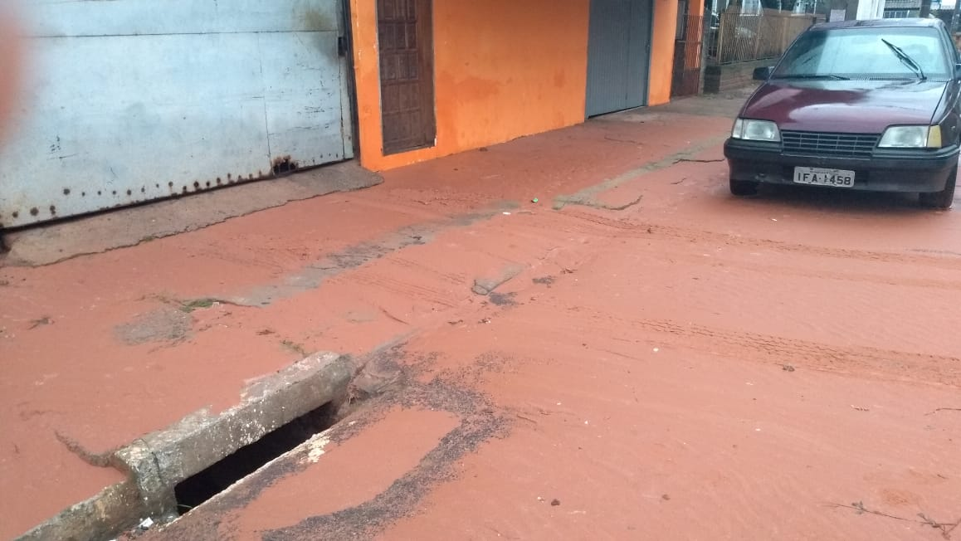

Obs.: Redação conforme original do autor.
/APS

